
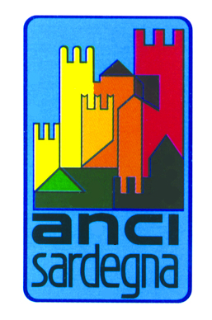

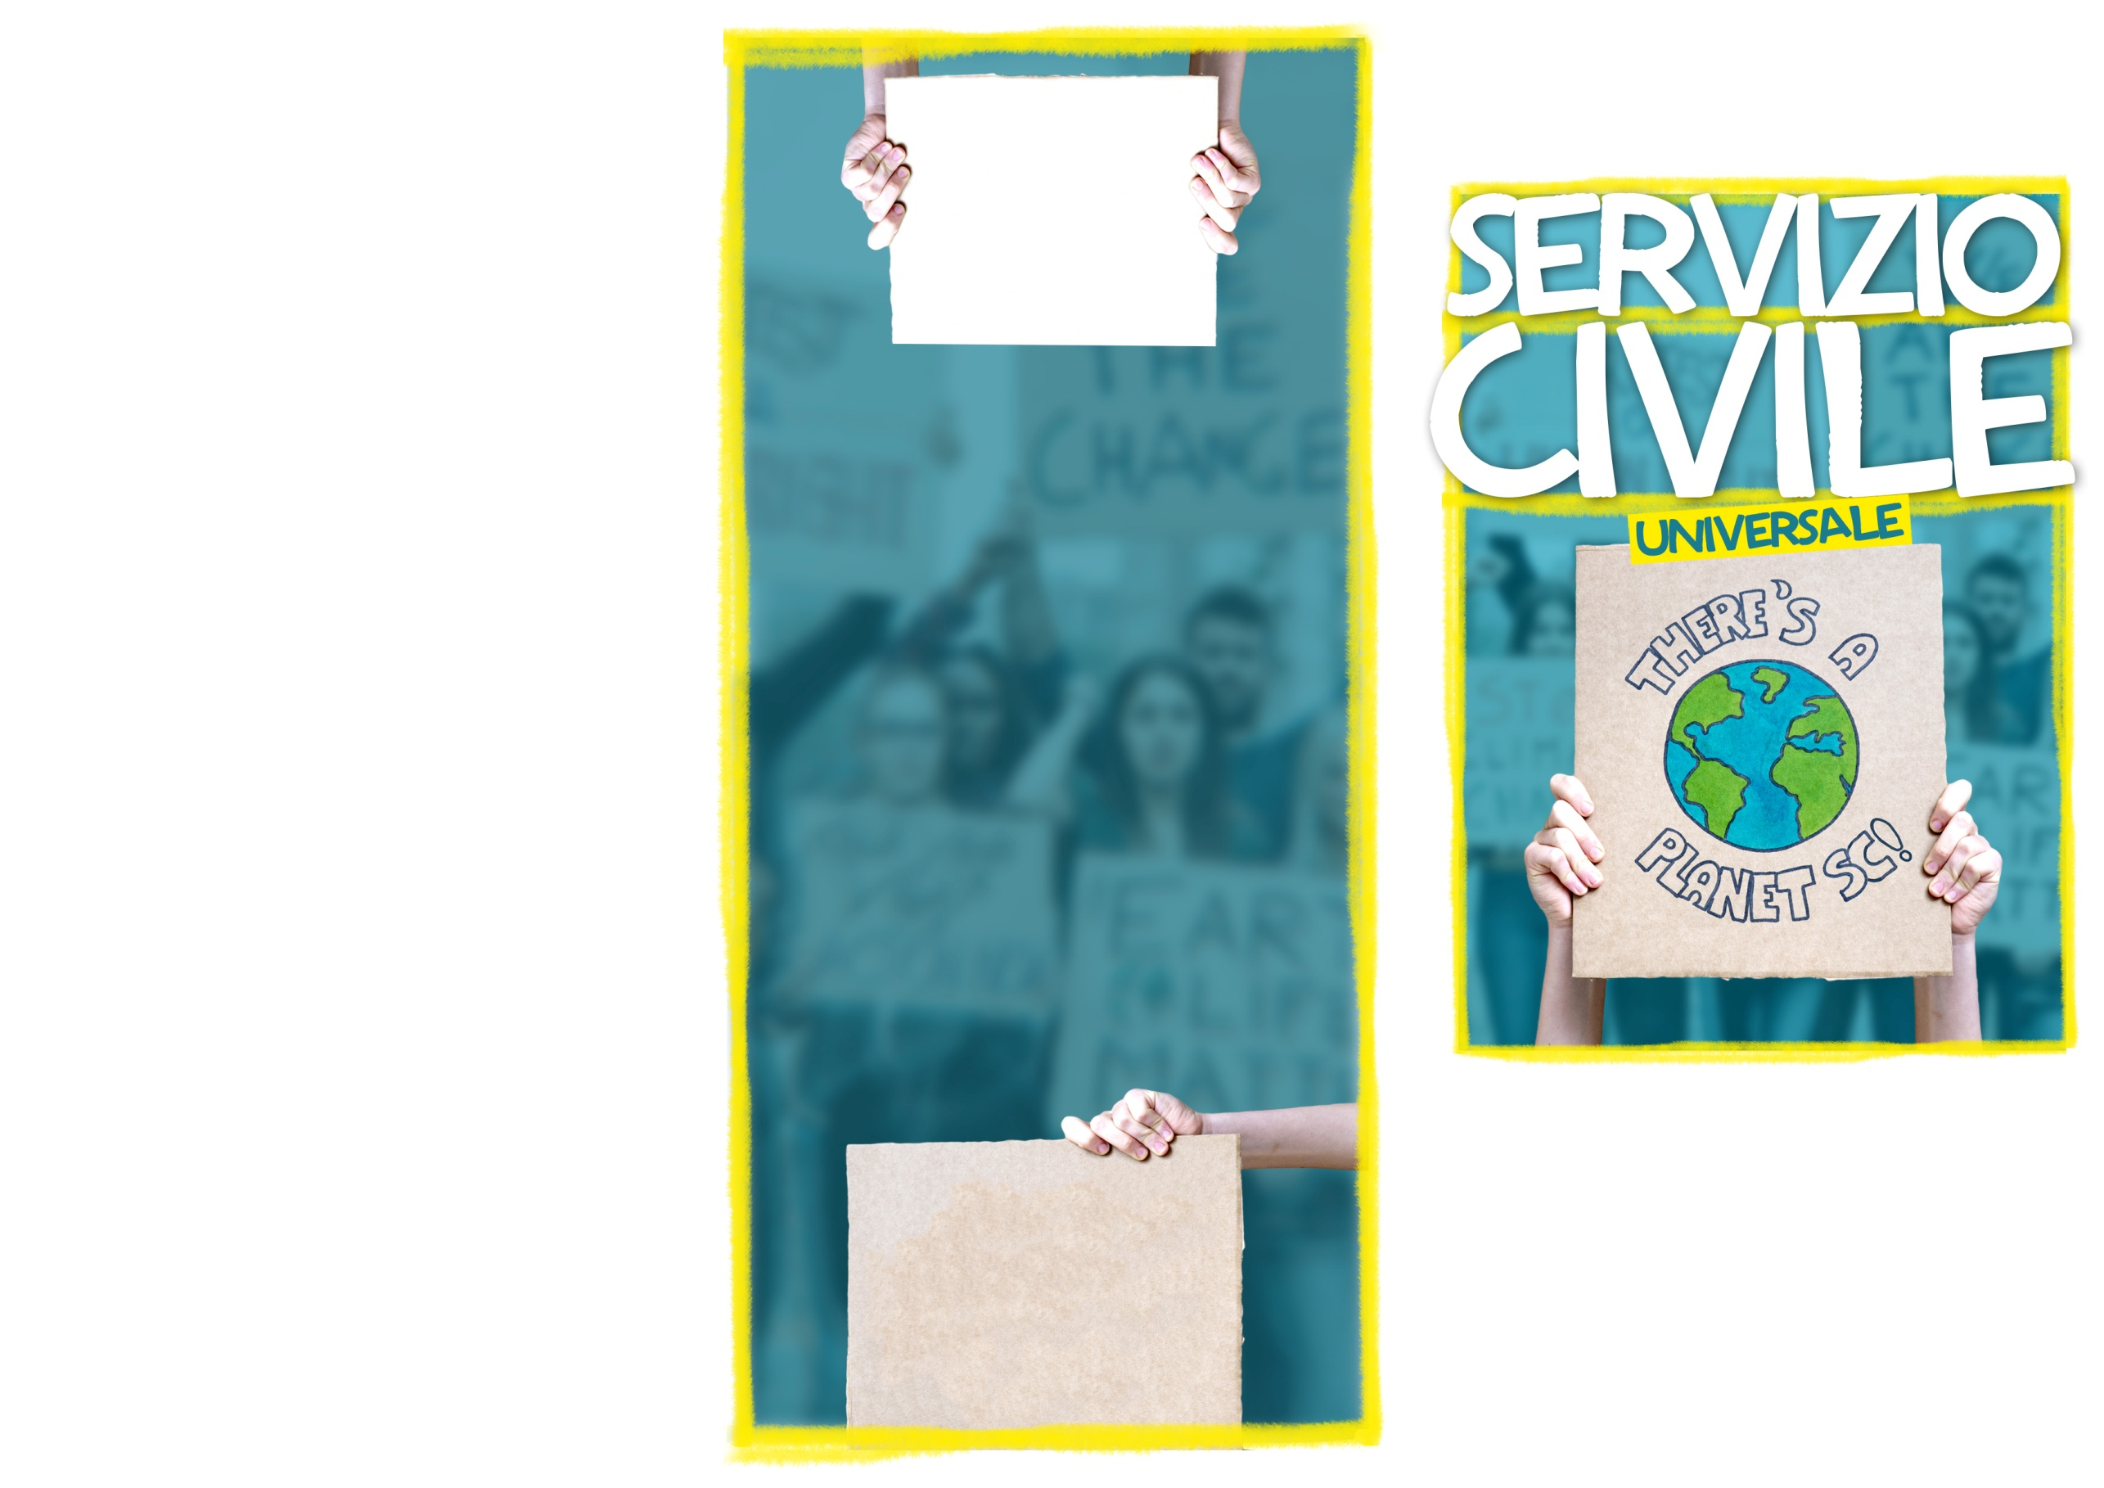
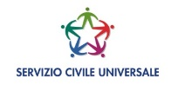

Comune di Sorradile

Referente: Silvana Congiu
Indirizzo:Corso Umberto I n.61
Telefono:078369023
E-mail:ragioneria@comune.sorradile.or.it

Per avere maggiori informazioni
sui progetti di Servizio Civile

Comune di Sorradile

Progetto: Volontari per citta' piu' verdi

Settore: Ufficio Tecnico

Non perdere questa opportunità!

www.indirizzo.ente.it

Comune di Sorradile
offre a n.1 giovane l’opportunità di partecipare ad un progetto
di Servizio Civile.

l servizio civile è rivolto ai giovani
dai 18 ai 29 anni non compiuti, prevede un impegno di circa 25 ore settimanali per un anno.
Offre un contributo mensile, l’attestato
di partecipazione e la certificazione
delle competenze.

Caratteristiche
generali del
Servizio Civile

- Un impegno di circa 25 ore
settimanali distribuite
su 5 o 6 giorni a settimana

- Un contributo economico mensile

- Un percorso formativo
specifico e generale

- Il rilascio dell'attestato di partecipazione e della certificazione delle competenze



Lorem ipsum dolor sit amet, consectetur adipiscing elit, sed do eiusmod tempor incididunt ut labore et dolore magna aliqua. Ut enim ad minim veniam, quis nostrud exercitation ullamco laboris nisi ut aliquip ex ea commodo consequat.

Duis aute irure dolor in reprehenderit in voluptate velit esse cillum dolore eu fugiat nulla pariatur. Excepteur sint occaecat cupidatat non proident, sunt in culpa qui officia deserunt mollit anim id est laborum. Lorem ipsum dolor sit amet, consectetur adipiscing elit, sed do eiusmod tempor incididunt ut labore et dolore magna aliqua.

Ut enim ad minim veniam, quis nostrud exercitation ullamco laboris nisi ut aliquip ex ea commodo consequat.

Cosa farai

Progetto: Volontari per citta' piu' verdi
Come candidarti

Le domande di partecipazione devono essere inviate online sul sito www.serviziocivile.gov.it
oppure www.scanci.it

La domanda dovrà essere inviata entro giorno 26 gennaio 2022 alle ore 14,00

È possibile candidarsi ad un solo progetto in un solo ente.

Il Servizio Civile consente di:

- partecipare alla vita della tua comunità e contribuire al suo miglioramento

- essere parte per un anno di un'organizzazione stimolante in grado di arricchirti umanamente e professionalmente

- collaborare attivamente a fianco di professionisti dei diversi settori

Il Servizio Civile persegue un duplice obiettivo:

- educare alla cittadinanza attiva;

- implementare la quantità e la qualità dei servizi resi ai cittadini.

Il progetto si realizza nel territorio
nel territorio di Sorradile, nell’ambito Ufficio Tecnico.

